Занятие по аппликации «22 августа День Российского флага»
в разновозрастной группе «Солнышко»

Цель: закрепление знаний детей о символе России – государственном флаге;
Задачи:
- познакомить со значением цветов, изображённых на флаге;
- закреплять умения работать ножницами;
- познакомить с приемом наклеивания изображения флага из полосок бумаги, частично создавая иллюзию передачи объема,
- воспитывать чувство гордости за свой народ, свою Родину.
Демонстрационный материал: Флаг России, готовый образец аппликации «Флаг России» воспитателя.
Оборудование: лист бумаги для фона, цветная бумага (красная, белая, синяя), кисти, клей, ножницы, салфетки.
Ход занятия:
- Мотивация
Что мы Родиной зовем?
Дом, где мы с тобой живем
И березки, вдоль которых
Рядом с мамой мы идем.
Что мы Родиной зовем?
Все, что в сердце бережем
И под небом синим, синим
Флаг России над Кремлем. (В Степанов.)
- Ребята, кто из вас знает, как называется наша страна, в которой мы живем? (Ответы детей)
- Постановка цели
Воспитатель: Правильно, молодцы! Россия, это наша Родина. Наша страна очень большая и красивая. Ее окружают леса и многочисленные реки. У нашей страны есть свои символы – это флаг, герб, и гимн. Сегодня мы поподробнее изучим флаг нашей страны.
- Совместная деятельность
У каждой страны есть свой флаг. У нашей Родины – России тоже есть государственный флаг.
Давайте посмотрим на изображение флага (выставляется иллюстрация государственного флага РФ)
Воспитатель: Ребятки, внимательно посмотрите на картинку и скажите, из скольких цветов состоит наш флаг? (ответы детей)
Воспитатель: Да, государственный флаг Российской Федерации состоит из трех, одинаковых по размеру, горизонтальных полос: верхней - белого, средней - синего и нижней - красного цвета. Каждая полоса имеет свое значение. Белый цвет – это цвет мира и мудрости. Он говорит о том, что наша страна миролюбивая. Синий цвет – цвет неба, воды, моря – символ свободы и веры, верности. Народ любит свою страну, верен ей, защищает ее. Красный цвет – это цвет силы и мужества. Наша страна сильная. Мы все любим нашу страну и гордимся ею.
Воспитатель: Где вы видели Государственный флаг в нашем городе, посёлке?
Ответы детей.
Воспитатель (обобщает ответы детей): Правильно. В торжественные дни, государственные праздники российский флаг вывешивается на общественных зданиях, школах. А еще Государственный флаг можно увидеть на автомобиле Президента, боевых кораблях и самолётах российской армии, космических кораблях. Под Российским флагом выступают наши спортсмены на всех спортивных соревнованиях, олимпиадах. На трибунах их встречают болельщики и приветствуют Российскими флагами.
Воспитатель: Сегодня на занятии каждый из вас сможет сделать флаг своими руками. Но для начала нам нужно немного размяться, чтобы флаги получились красивыми и аккуратными.
Динамическа пауза с элементами пальчиковой гимнастики.
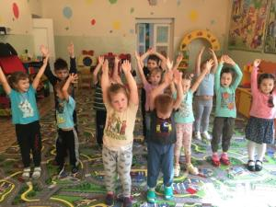
Небо синее в России, (Поднять руки вверх)
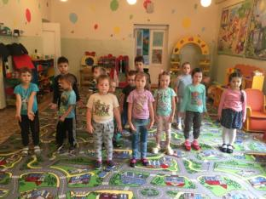
Реки синие в России (Опустить руки вниз)
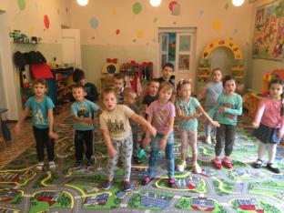
Васильки и незабудки (Поочередные движения руками в стороны)
Не цветут нигде красивей.
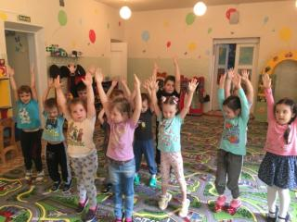
Есть и клены и дубы (Поднять руки вверх, потянуться на носочках)
А какие есть грибы! (Оказывают руками силуэт гриба)
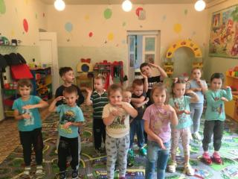
А еще пекут в печи («Пекут» ладошками пирожки)
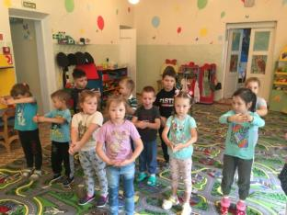
Вот такие калачи (Соединяют руки в круг перед грудью).
Воспитатель: Какие молодцы, все правильно делали! Ну что отдохнули? А теперь пора и за работу.
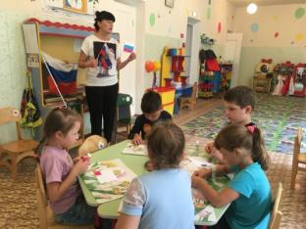
Показ и объяснение выполнения аппликации
- Самостоятельная деятельность.
Дети выполняют аппликацию. Воспитатель помогает затрудняющимся детям, похвала детей за правильность выполнения, аккуратность в работе, скорость выполнения.
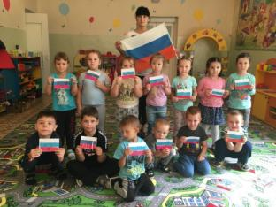
- Рефлексия:
- Ой, какие молодцы, хорошо справились с заданием! Какие красивые флаги у вас получились, как настоящие.
Давайте ещё раз повторим, как называется наша Родина?
- Какого цвета полосы на российском флаге?
Что за радуга на небе?
Красный, синий, белый цвет.
Это флаг моей России.
Красивее флага нет!

